Abbaye N-D. de Brialmont
du lundi 23 décembre à 14 h
au mercredi 25 à 14h
Le réalisme de
l’incarnation
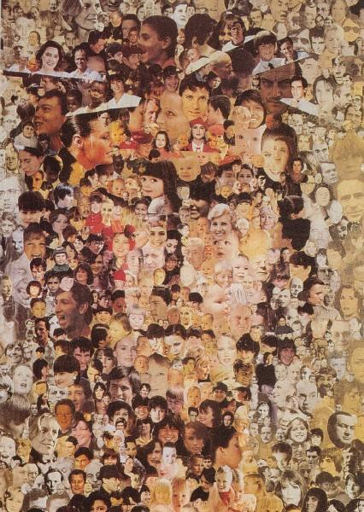
Retraite de Noël
2019

Accompagnée par
Monseigneur Aloys Jousten
Evêque émérite du diocèse de Liège

Renseignements et réservation : Sœur Colette et Stéphanie
Tel. : 04 388 17 98 /
e-mail : brialmont.hotellerie@skynet.be
www.brialmont.be

